dwCrudPanel模块使用说明
(2025-09-22)

功能
dwCrudPanel是DeWeb平台的快速CRUD(增加Create、读取查询Retrieve、更新Update和删除Delete)模块，可以快速实现数据表的增删改查，同时支持智能查询、多字段模糊/精确查询、筛选、排序等功能。
DeWeb网站: http://www.delphibbs.com
DeWeb讨论QQ群: 120283369

基本使用
- 在DeWeb应用的Form上放置一个TFDConnection控件，Name为FDConnection1;
- 在界面上拖放对应数据库的支持，比如FDPhysMSSQLDriverLink或FDPhysMySQLDriverLink等
- 在dpr的dwLoad函数中根据数据帐套设置FDConnection1的连接,如
//设置数据库连接
Form1.FDConnection1.SharedCliHandle := dwBase.dwGetCliHandleByName(AParams,'dwERP');

- 在Form上拖放一个TPanel控件，Name为Panel1;
- 在Panel1的Hint中设置
{
"table": "eGoods""
}

- 在uses中添加dwCrudPanel单元，位置位于source\demos\_public
- 在FormOnShow中添加代码
cpInit(Panel1,FDConnection1,False,'');

编译即可显示

配置项

基本格式
拟用来显示的Panel的Hint应为json格式，主要分基本配置项和字段配置项两部分，类似如下
- {
- "account":"dwERP",
- "table": "eGoods",
- "where": "gID>25",
- "pagesize": 10,
- "rowheight": 45,
- "prefix": "_cp",
- "defaulteditmax": 1,
- "defaultquerymode": 2,
- "edit": 1,
- "new": 1,
- "delete": 1,
- "query": 1,
- "select":40,
- "switch": 1,
- "buttons": 1,
- "border": 1,
- "defaulteditmax": 0,
- "editwidth": 360,
- "buttoncaption": 1,
- "fields":
- [
- {
- "name": "gId",
- "caption": "id",
- "sort": 1,
- "width": "60",
- "type": "auto",
- "align": "center",
- "caption": "gId",
- "query": 0
- },
- {
- "name": "gActive",
- "caption": "在用",
- "sort": 1,
- "width": "70",
- "type": "boolean",
- "align": "center",
- "caption": "gActive",
- "query": 1,
- "list":["○","●"]
- },
- {
- "name": "gName",
- "caption": "名称",
- "sort": 1,
- "width": "100",
- "type": "string",
- "query": 1,
- "caption": "gName",
- "align": "left",
- "filter": 1,
- "dbfilter": 1,
- "filterlist":
- [
- "苹果",
- "酸奶",
- "日杂",
- "洗发水",
- "牛奶"
- ]
- }
- ]
- }

基本配置
名称 | 内容 | 类型 | 默认值 | 备注
batch | 是否显示”批量处理” | 整数 | 1 | "batch": 0
batchkeep | 批量处理保存后是否保留上一次的值 | 整数 | 0 | "batchkeep": 1
border | 是否显示表格竖线 | 整数 | 1 | "border": 1
buttons | 是否显示“编辑/新增/删除/…”按钮栏 | 整数 | 1 | "buttons": 1  为0时不显示
buttoncaption | 功能按钮标题显示样式 | 整数 | 1 | 0:全不显示,1:全显示,2:居左按钮显标题，居右按钮不显示
clearwhenbatch | “批量处理”后是否清空数据 | 整数 | 1 | "clearwhenbatch": 0
defaulteditmax | 编辑框是否最大化 | 整数 | 1 | "defaulteditmax": 1
defaultorder | 默认排序 | 字符串 |  | "defaultorder": "iDate DESC"
defaultquerymode | 默认查询模式 | 整数 | 1 | 0：无查询，1：关键字智能模糊查询，2多字段模糊/精确查询
delete | 是否显示“删除”按钮 | 整数 | 1 | "delete": 1
deletecaption | “删除”按钮的标题 | 字符串
deletecols | 删除时确认框的标题取值列 | 2元素的整型JSON数组 | 1 | "deletecols ":[2,4]  设置 "deletecols":[-1]  可以删除前不显示拟删除的明细信息
edit | 是否显示“编辑”按钮 | 整数 | 1 | "edit": 1
editcaption | “编辑”按钮的标题 | 字符串
editheight | 编辑面板的高度 | 整数 | 500 | "editheight": 500
editwidth | 编辑面板非最大化时的宽度 | 整数 | 360 | "editwidth": 360
export | 是否显示“导出”按钮 | 整数 | 1 | "export": 1
exportcaption | “导出”按钮的标题 | 字符串
fixed | 固定列 | 2元素的整型JSON数组 | [0,0] | "fixed":[2,1]  第1个元素表示左侧固定列数，  第2个元素表示右侧固定列数
format | 格式化字符 | 字符串 |  | "format": "%s"
import | 是否显示“导入”按钮 | 整数 | 0 | "import": 1  导入的EXCEL格式请参见”导入EXCEL说明”
importcaption | “导入”按钮的标题 | 字符串
labelwidth | 编辑字段的标签宽度 | 整数 | 80 | "labelwidth": 60
master | 如果该面板为从表时，指定主表信息  panel为对应的主表面板，  masterfield为主表关联字段  slavefield为从表关联字段 |  |  | "master": {  "panel": "PMaster",  "masterfield": "id",  "slavefield": "gid"  }  注：主从表的关联字段必须是整型！一般从表关联主表的id字段
new | 是否显示“新增”按钮 | 整数 | 1 | "new": 1
newcaption | “新增”按钮的标题 | 字符串
oneline | 设置"增删改"按钮和查询框在一行 | 整数 | 0 | "oneline": 1
pagesize | 每页记录数 | 整数 | 10 | "pagesize": 5
prefix | 自动生成的子控件前缀，用于区分多个dwCrudPanel。一个Form中只有一个dwCrudPanel时可不设置 | 字符串 | 空 | "prefix": "cp"  注: 首字母不能为下划线
readonly | 是否只读 | 整数 | 0 | 只读时禁止new/edit/delete/import  非只读时, new/edit/delete/import根据各自设定值处理
rowheight | 每条记录的行高 | 整数 | 45 | "rowheight": 40
select | 第1列是否为选择列 | 整数 | 0 | "select":40,如果大于0，则第1列为选择列，且该值为选择列宽度
slave | 如果该面板为主表时，指定多个从表信息，  其中  panel为从表面板，  masterfield为主表关联字段  slavefield为从表关联字段 | JSON对象数组 |  | "slave":[  {  "panel": "PSlave1",  "masterfield": "id",  "slavefield": "gid"  }  ]  注：主从表的关联字段必须是整型！一般从表关联主表的id字段
switch | 是否显示查询“模式”按钮 | 整数 | 1 | 为0时不显示
table | 数据表名 | 字符串 | 空 | "table": "eGoods"
visiblecol | 控制空行中的按钮显示 | 整数 | -1
where | 过滤项 | 字符串 | 空 | "where": "id>50"

字段配置
- 通用配置
名称 | 内容 | 类型 | 默认值 | 备注
align | 对齐方式 | 字符串 | Left | "align":"center"  可选项有：left/center/right
caption | 字段标题 | 字符串 | 同name
default | 默认值 | 字符串
dbfilter | 是否根据记录数据开启筛选 | 整数 | 0 | 0：否，1：是
editwidth | 编辑时的宽度 | 整数 | 0 | 编辑时的宽度，包括左侧标签，非必须
must | 是否为必填字段 | 整数 | 0 | 0：否，1：是
name | 字段名称 | 字符串 | Id | 必须！"name": "id"
onlylist | 是否仅从选项中选择 | 整数 | 0 | 0：否，1：是
query | 是否加入多字段查询 | 整数 | 0 | 0：否，1：是
sort | 是否排序 | 整数 | 0 | 0：否，1：是
type | 字段显示类型 | 字符串 | string | 可选项有：auto/ Boolean/ button/ combo/ combopair/ date/ datetime/ dbcombo/ dbcombopair/ dbtree/ dbtreepair/ float/ html/ image/ index/ integer/ link / memo/ money/ string/ time/ tree/ treepair
unique | 是否不允许重复 | 整数 | 0 | 0：否，1：是
uniquehint | 违反唯一性原则后的提示 | 字符串
view | 显示属性 | 整数 | 0 | 0：全显，  1：表格不显示，新增/编辑时显示  2: 全不显，  3：表示中显，新增/编辑时不显  4：全不显示, 但在新增/编辑时提前创建控件,主要用于新增时为字段输入默认值
visiblecol | 表示当前行是否为空行的列。 | 整数 | -1 | 如该列数据为空，则表示当前行为空行。这样可以控制空行时不显示按钮等
width | 显示宽度 | 整数 | 100

- 类型专用配置
- auto
用于自增类型
- boolean
用于布尔型字段
名称 | 内容 | 类型 | 默认值 | 备注
list | 选项 | 2个元素的字符串JSON数组 | "list":["false","true"] | "list":["○","●"]  或"list":["女","男"]

- button
用于在表格中添加功能按钮，list为按钮JSON配置数组
名称 | 内容 | 类型 | 默认值 | 备注
list | 按钮属性数组 | JSON对象数组 | "list":[] | "list":[  {  "caption":"编辑",  "type":"primary",  "width":80,  "image":"el-icon-edit",  "dwstyle":"",  "dwattr":"",  "method":"edit"  },  {  "caption":"删除",  "type":"danger",  "width":80,  "image":"el-icon-delete",  "method":"delete"  },  {  "caption":"评估",  "type":"success",  "image":"el-icon-user",  "method":"custom"  }  ]
其中按钮的配置属性如下
名称 | 内容 | 类型 | 默认值 | 备注
caption | 按钮标题 | 字符串 | 空值 | "caption":"评估"
type | 类型 | 字符串 | default | 可选default /primay /success /info /warning /danger /text
width | 宽度 | 整型 | 80 | "width":80
image | 图标 | 字符串 | 空值 | 可选https://element.eleme.cn/#/zh-CN/component/icon
dwstyle | css样式 | 字符串 | 空值 | "dwstyle":"border-radius:0;"
dwattr | html元素属性 | 字符串 | 空值 | "dwattr":"plain"
method | 事件 | 字符串 | custom | 可选new/delete/ edit/custom  其中：custom为自定义事件，其他触发相应增、删、改事件  custom触发panel的OnDragOver  其中参数：  X-1000为列序号，0始  Y为行序号，同StringGrid的Row  Integer(Source)为按钮序号，0始

- combo
用于在列表的形式编辑的字段
名称 | 内容 | 类型 | 默认值 | 备注
list | 选项 | 多个元素的字符串JSON数组 |  | "list":["个","盒","袋","瓶","组"]

- combopair
用于在映射列表的形式编辑的字段
名称 | 内容 | 类型 | 默认值 | 备注
list | 选项 | 多个二维字符串JSON数组的JSON数组 |  | "list":[["A","卓越"],["B","优质"],["C","良好"],["D","合格"],["E","劣质"]]  每个二维字符串JSON数组中，第1个为数据库存储值，如“A”;第2个为显示值，如“卓越”

- date
用于日期型字段

- datetime
用于日期时间型字段

- dbcombo
用于在列表的形式编辑的字段，类似combo类型。不同的是，dbcombo不需要设置list项，而是通过读数据表自动获取的
名称 | 内容 | 类型 | 默认值 | 备注
table | 读取选项的来源数据表 | 字符串 | 同基本配置中的table | "table":"eBrand"
datafield | 来源数据表的字段 | 字符串 | 同name | "datafield":"bName"
listcount | 获取记录的总数量 | 整型 | 50 | "listcount":30

- dbcombopair
用于在映射列表的形式编辑的字段，类似combopair类型。不同的是，dbcombopair不需要设置list项，而是通过读数据表自动获取的
名称 | 内容 | 类型 | 默认值 | 备注
datafield | 来源数据表的字段 | 字符串 | 同name | "datafield":"bName"
listcount | 获取记录的总数量 | 整型 | 50 | "listcount":30
table | 读取选项的来源数据表 | 字符串 | 同基本配置中的table | "table":"eBrand"
viewdefault | 映射表内未找到对应项时的默认值 | 字符串 |  | 如果未设置该属性, 则显示数据表的原始值
viewfield | 来源数据表的字段对应显示字段 | 字符串 |  | "viewfield":"cName"

- dbtree
用于以树状形式编辑的字段，其数据项list来自于数据表
名称 | 内容 | 类型 | 默认值 | 备注
table | 读取选项的来源数据表 | 字符串 | 同基本配置中的table | "table":"eBrand"
datafield | 来源数据表的字段 | 字符串 | 同name | "datafield":"bName"
listorder | 排序字段 | 字符串 |  | "listorder":"cNo DESC"
listcount | 获取记录的总数量 | 整型 | 50 | "listcount":30
注：树形数据的来源表应该符合以下规则：
“子节点为的datafield字段包含且不等于父节点的datafield字段”
参考表数据见附件

- dbtreepair
用于以树状形式带映射编辑的字段，其数据项list来自于数据表
名称 | 内容 | 类型 | 默认值 | 备注
table | 读取选项的来源数据表 | 字符串 | 同基本配置中的table | "table":"eBrand"
datafield | 来源数据表的存储字段 | 字符串 | 同name | "datafield":"bName"
viewfield | 来源数据表的显示字段 | 字符串 |  | "viewfield":"bView"
listorder | 排序字段 | 字符串 |  | "listorder":"cNo DESC"
listcount | 获取记录的总数量 | 整型 | 50 | "listcount":30
注：树形数据的来源表应该符合以下规则：
“子节点为的datafield字段包含且不等于父节点的datafield字段”
参考表数据见附件

- float
浮点型字段

- image
以文件名保存的图片字段
名称 | 内容 | 类型 | 默认值 | 备注
imgdir | 文件路径，中间全部用/,不要用\，以/结尾 | 字符串 |  | "imgdir": "media/images/gcrudpanel/"
imgtype | 支持的图片类型 | 多个元素的字符串JSON数组 |  | "imgtype": ["jpg","png","bmp","gif"]
imgheight | 图片高度 | 整型 | 行高 | "imgheight":40
imgwidth | 图片宽度 | 整型 | 字段宽度 | "imgwidth":50
preview | 是否预览 | 整型 | 1 | "preview":0
dwstyle | 图片css样式 | 字符串 |  | "dwstyle":"border-radius:5px;"

- index
名称 | 内容 | 类型 | 默认值 | 备注
start | 序号起始值 | 整型 | 1 | "start":0
full | 是否所有页统一编号 | 整型 | 0 | " full ":1

- html
以html元素显示

- integer
名称 | 内容 | 类型 | 默认值 | 备注
max | 最大值 | 整型 |  | "max":500
min | 最小值 | 整型 |  | "min":50

- link
链接型，显示为
名称 | 内容 | 类型 | 默认值 | 备注
urlfield | URL对应字段 | 字符串 | 同name | "urlfield":"dUrl"  注: 该字段应在其他字段中创建, 也就是其他字段field中应该有一个该字段，否则使用时全报错
target | 规定在何处打开目标 URL | 字符串 | _blank | _blank：新窗口打开。  _parent：在父窗口中打开链接。  _self：默认，当前页面跳转。  _top：在当前窗体打开链接，并替换当前的整个窗体(框架页)。

- memo
名称 | 内容 | 类型 | 默认值 | 备注
height | 图片高度 | 整型 | 行高 | "imgheight":40

- money
表示金额/价格等字段，显示时会自动千分位显示，如4132.4，会显示为4,132.40
- string
字符串类型字段
- time
时间类型字段
- tree
以树的形式进行编辑的字段
名称 | 内容 | 类型 | 默认值 | 备注
list | 树的多级结构 | 字符串 |  | "list":"[{id:'a',label:'a',children:[{id:'aa',label:'aa'}, {id:'ab',label:'ab'}]}, {id:'b',label:'b'}]"

- treepair
以树的形式进行映射编辑的字段
名称 | 内容 | 类型 | 默认值 | 备注
list | 树的多级结构 | 字符串 |  | "list":"[{id:'a',label:'优秀', children : [{id:'aa',label:'优一'}, {id:'ab',label:'优二'}]}, {id:'b',label:'良好'}]"

功能函数

初始化CRUD模块函数
function cpInit(APanel:TPanel;AConnection:TFDConnection;AMobile:Boolean;AReserved:String):Integer;
输入参数：
APanel : TPanel 拟用于生成CRUD的面板；
AConnection:TFDConnection 数据库连接
AMobile:Boolean 是否为移动端，暂时启用
AReserved:String 备用参数，预留，暂未启用
返回值：
正常返回0，其他值为异常

取当前配置参数
function cpGetConfig(APanel:TPanel):Variant;
取当前配置参数，与原来的Panel的Hint有所区别，主要增加了默认值和自动生成的配置 .
输入参数：
APanel : TPanel 拟用于生成CRUD的面板；
返回值：
string类型，也是mormot中的json对象

销毁dwCrudPanel模块，以便二次创建
function cpDestroy(APanel:TPanel):Integer;
输入参数：
APanel : TPanel 拟用于生成CRUD的面板；
返回值：
正常返回0

更新数据
procedure cpUpdate(APanel:TPanel;AWhere:String);
输入参数：
APanel : TPanel 拟用于生成CRUD的面板；
AWhere:String 过滤条件，如 ‘id>100’
返回值：
正常返回0

取CrudPanel模块的 FDQuery 控件
function cpGetFDQuery(APanel:TPanel):TFDQuery;
输入参数：
APanel : TPanel 拟用于生成CRUD的面板；
返回值：
正常返回当前数据显示的FDQuery，未找到返回nil

取CrudPanel模块的 StringGrid 控件
function cpGetStringGrid(APanel:TPanel):TStringGrid;
输入参数：
APanel : TPanel 拟用于生成CRUD的面板；
返回值：
正常返回当前显示的表格控件TStringGrid

取CrudPanel模块的SQL语句
function cpGetSQL(APanel:TPanel):String;
输入参数：
APanel : TPanel 拟用于生成CRUD的面板；
返回值：
正常返回当前数据显示的FDQuery的SQL语句

取CrudPanel模块的SQL语句中的where(返回值不包含where)
function cpGetSQLWhere(APanel:TPanel):String;
输入参数：
APanel : TPanel 拟用于生成CRUD的面板；
返回值：
正常返回当前数据显示的FDQuery的SQL语句的Where部分，返回的字符串不包括where

在CrudPanel的按钮栏中插入控件
function cpAddInButtons(APanel:TPanel;ACtrl:TWinControl):Integer;
输入参数：
APanel : TPanel 拟用于生成CRUD的面板；
ACtrl:TWinControl 拟插入的控件，可以是TButton，也可以是别的控件
返回值：
正常返回当前数据显示的FDQuery的SQL语句的Where部分，返回的字符串不包括where

设置简洁模式
function cpSetOneLine(APanel:TPanel):Integer;
智能模糊查询模式下，将按钮和查询放到一排。
输入参数：
APanel : TPanel 拟用于生成CRUD的面板；
返回值：
正常返回0

事件
dwCrudPanel模块初始化成功后，会在各种情况下分别触发当前Panel的OnDragOver事件。
procedure TForm1.Panel1DragOver(Sender, Source: TObject; X, Y: Integer; State: TDragState; var Accept: Boolean);
其中，
Sender: TObject 为当前Panel
X, Y: Integer 为当前事件参数
var Accept: Boolean 中间变量，如果赋为False,可以在当前操作后跳出，不执行后面的操作。
事件 | X | Y
初始化完成事件 | cpInited = 10
点击页码事件 | cpPageNo = 12 | 当前页码，0开始
切换查询模式事件 | cpMode = 13 | 切换后的查询模式，0/1/2
新增按钮事件 | cpNew = 20 | Y 为当前行号，对应RecNo
编辑按钮事件 | cpEdit = 22 | Y 为当前行号，对应RecNo
查询按钮事件 | cpQuery = 23
重置查询按钮事件 | cpReset = 24
字段onChange事件 | cpChange = 25
字段onEnter事件 | cpEnter = 26
字段onExit事件 | cpExit = 27
数据表当前记录发生改变的事件。包括重新查询和点击记录 | cpDataScroll = 60
FDQuery.append前事件 | cpAppendBefore = 61
FDQuery.append后事件 | cpAppendAfter = 62
FDQuery.post前事件 | cpPostBefore = 63
FDQuery.post后事件 | cpPostAfter = 64
FDQuery.cancel前事件 | cpCancelBefore = 65
FDQuery.cancel后事件 | cpCancelAfter = 66
FDQuery.delete前事件 | cpDeleteBefore = 67 | Y 为当前行号，对应RecNo
FDQuery.delete后事件 | cpDeleteAfter = 68 | Y 为当前行号，对应RecNo
编辑后按OK按钮事件 | cpEditOK = 80
cpUpdate开始事件 | cpUpdateEnter = 90
cpUpdate结束事件 | cpUpdateAfter = 91
列中按钮的自定义事件 | >1000 | X-1000为列序号，Y mod 1000为行序号，Y div 1000为按钮序号

进阶应用

记录行内自定义按钮事件
按钮定义的method为new时, 自动调用”新增”按钮事件;
按钮定义的method为delete时, 自动调用”删除”按钮事件;
按钮定义的method为edit时, 自动调用”编辑”按钮事件;
按钮定义的method为custom时, 自动激活Panel的OnDragOver事件, 其中事件的参数:
X值为1000+iCol
Y值iRow + iButtonId * 1000,

主从表
以1主2从表为例。数据库为MSSQL， 主表为商品表dwGoods，结构如下：
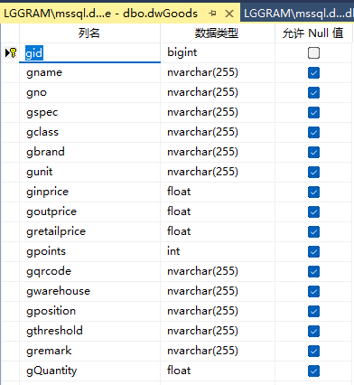
从表1为商品入库表dwStockIn，结构如下
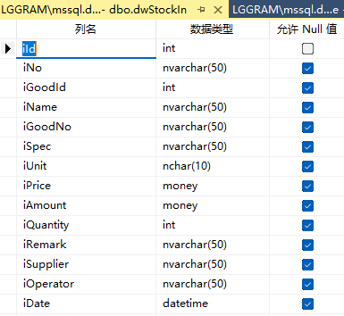
其中， iGooldId对就主表dwGoods的gId字段
从表2为商品入库表dwStockOut，结构如下
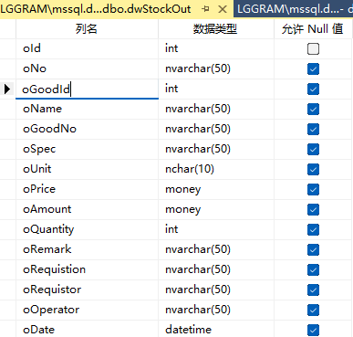
其中， oGooldId对就主表dwGoods的gId字段

比如主表对应的Panel为PnM, 从表1对应的Panel为Pn1, 从表2对应的Panel为Pn2,
则PnM的Hint的JSON中增加一个属性, 如下
- "slave":[
- {
- "panel": "Pn1",
- "masterfield": "gid",
- "slavefield": "iGoodid"
- },
- {
- "panel": "Pn2",
- "masterfield": "gid",
- "slavefield": "oGoodid"
- }
- ]
其中，增加的slave属性为一个json对象数组，每个元素对应一个从表，分别为指定了从表对应的Panel（panel属性）、与从表对应的主表字段名（masterfield属性）、从表字段名（slavefield属性）

在Pn1的Hint的JSON中增加属性, 如下
- "prefix":"x",
- "master":{
- "panel": "PnM",
- "masterfield": "gid",
- "slavefield": "iGoodid"
- }
其中，
增加的prefix 为控件前缀，主要用于区分在一个窗体中有多个CrudPanel模块；
增加的master属性为一个json对象，指定了当前从表对应的Panel（panel属性）、与从表对应的主表字段名（masterfield属性）、从表字段名（slavefield属性）

在Pn2的Hint的JSON中增加属性, 如下
- "prefix":"y",
- "master":{
- "panel": "PnM",
- "masterfield": "gid",
- "slavefield": "oGoodid"
- }
以上即可实现主从表的显示和编辑

更新记录
2025-05-22
- 增加了readonly属性，可一次性禁止new/edit/delete/import
- 增加了visiblecol属性，可以用某列来判断当前行是否为空记录

其他

导入EXCEL说明
- 在导出的Excel文件基础上修改
- 去除不可见的列
- 不能包括自增字段, 如编号
- 其他映射的字段需要写数据表的值, 比如: 业务员, 数据表内保存的是用户id, 拟导入EXCEL中改成需要改成用户id

附件

关键字智能模糊查询
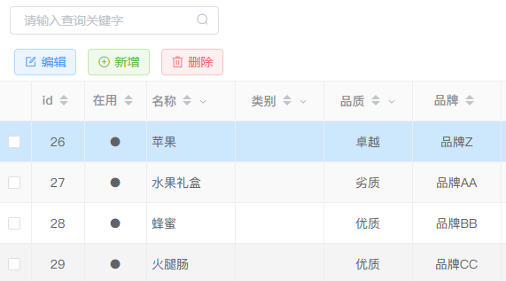

多字段模糊/精确查询
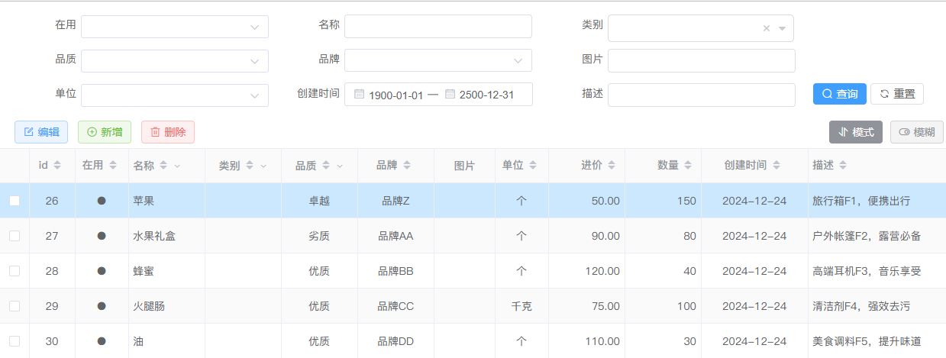

树形表参考数据
